Презентація досвіду роботи

на тему:

«Розвиток творчих здібностей дітей у нетрадиційних формах музичної діяльності»

**Принципи організації музичних**

**занять:**

* **принцип діяльності (*спільна діяльність педагога з кожною дитиною);***
* **принцип варіативності (*використання ефекту сюрпризу, несподіванки, варіювання послідовності звичних дій , спрямованих на засвоєння дітьми пропонованого матеріалу);***
* **принцип креативності *(виявлення власної креативності переймання від дітей їхньої безпосередності та невимушеності, використання імпровізацій);***
* **принцип неперервності (*забезпечення неперервності у набутті дітьми відповідних знань умінь і навичок);***
* **принцип природовідповідності *(врахування вікових особливостей дітей, рівня їхнього психічного, інтелектуального та фізичного розвитку, дотримання гігієни нервової системи кожної дитини);***
* **принцип гуманності *(створення оптимальних умов для інтелектуального, творчого, соціального розвитку дітей – тобто таку атмосферу на заняттях, у якій відносини між педагогом та дітьми будуються на основі поваги і довіри).***

***Мета:* розкрити зміст, форми та**

**сутність розвитку креативних здібностей дитини.**

***Завдання:***

* **стимулювати дітей до самоаналізу, самопізнання і самовдосконалення у різних видах музичної діяльності, розширюючи простір власного «Я»;**
* **оновлювати зміст навчально – виховного процесу, впроваджуючи у нього домінантні, комплексні заняття;**
* **створити сприятливий емоційний простір та належне розвивальне середовище для кожної дитини;**
* **впроваджувати в навчально –**

**виховний процес інноваційні технології:**

**1. Розвиток мето – ритмічного чуття за системою Карла Орфа ( заняття « У країні незвичайних музичних інструментів»). *Використання методики спрямовано на розвиток природніх виконавських здібностей дітей, незалежно від рівня обдарованості.***

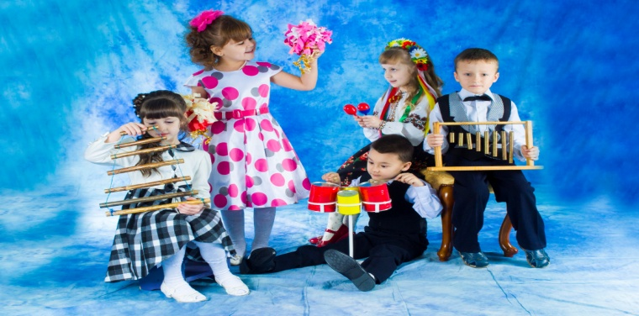

**2. Методи та прийоми музикотерапії:**

* **пальчикова гімнастика (розвиток дрібної моторики, що позитивно впливає на розвиток уваги, мислення, мовлення, координації).**

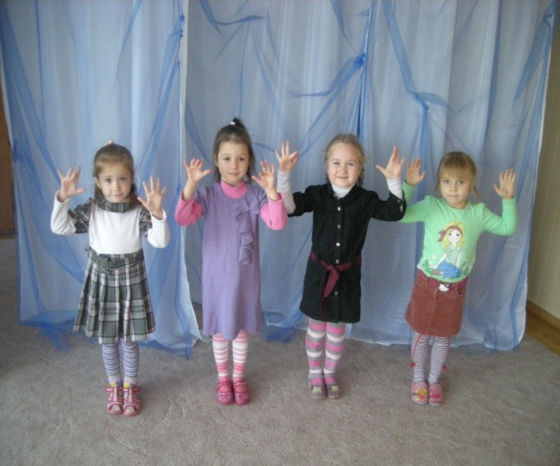

* **релаксаційні вправи (вплив на емоційно- чуттєву сферу дитини). *Такі вправи позитивно впливають на гіперактивних дітей.* *Особливий ефект дає виконання цих вправ під слухання звуків природи.***

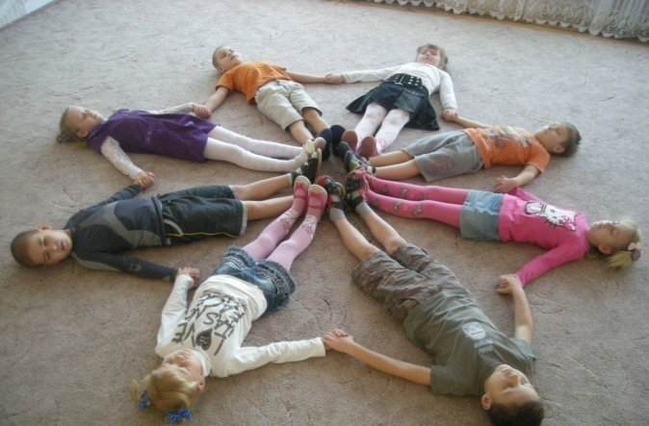

* **пластичні імпровізації (розвиток усіх груп м’язів). *Вправи на регуляцію м’язевого тонусу, спрямовані на тренування навичок довільно напружувати і розслабляти певні групи м’зів, що поліпшує здатність керувати власним тілом, зберігати рівновагу і координувати свої рухи***

***(казка на новий лад «Дві кізоньки»)*** 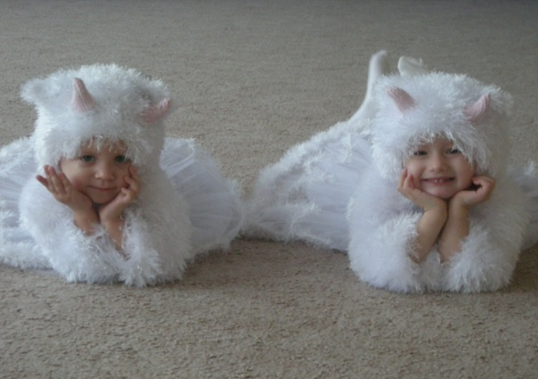

* **музичні та ігрові імпровізації (розвиток відчуття ритму, чіткої дикції, виразного мовлення, фантазії)**

***(музично – екологічна казка « Подорож до Екотопчика»)***

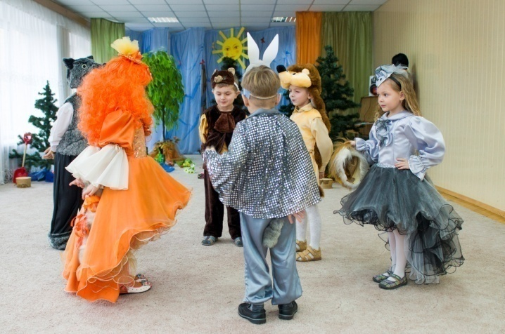

* **спів** (акустичний масаж внутрішніх органів, стимуляція мозкової діяльності, стабілізація нервової системи)

**3.** **Використання ТРВЗ. *Теорія спрямована на вміння самостійно розвивати сюжет , спільно ставити і вирішувати ігрові завдання, формування навичок самостійної ігрової і театральної діяльності. Її використання спонукає дітей не боятись запропонувати свій варіант вирішення проблеми*** (заняття «Чудодійні перетворення)

**4. Казкотерапія. *Використання цього методу сприяє розвитку пізнаальних здібностей дітей, впливає на емоційну, вольову, комунікативно – мовлиннєву сфери, задовольняє морально – естетичні потреби дитини.***

**5. Музичні ігри – заняття (дидактичні, рухливі, театралізовані). *Такі ігри сприяють формуванню в ігровій формі музичних здібностей, розвитку чуття ритму, тембрового і динамічного слуху, спонукають до проявів творчості.***

**6. Робота за системою музично – ритмічного виховання Еміля Жак – Далькроза. *Вона передбачає використання на заняттях музично – пластиної імпровізації, ритмічної гімнастики. В основі системи – імпровізація, як метод осягнення музики.***

**7. Музично – виховна концепція Золтана Кодая. *Вона передбачає опору на національну інтонаційно – ладову і метро – ритмічну основи. Концепція орієнтована на масове музичне виховання. Її основа – хоровий спів, зокрема, спів народних пісень.***

**На вирішення даної проблеми працює гурток**

**«Веселі музики»**

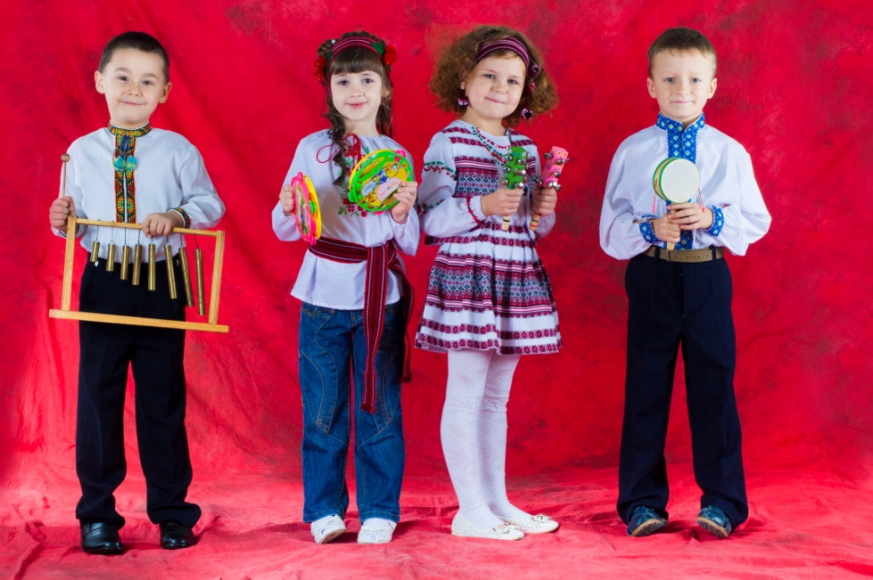

**Мета гурткової роботи полягає у намірі допомогти дітям увійти в світ музики, знайти свої особисті форми спілкування з нею, відчути і пережити її емоційно як радість та задоволення, сприяти засвоєнню музичних знань в ігровій практиці.**

**В основі гурткової роботи лежать два методи:**

**— метод активізації творчих проявів дитини (дитяча творчість, направлена педагогом, створення ситуації для дитячої творчості);**

* **метод моделювання елементів музичної мови, який дозволяє показати і відчути дитині всі особливості виразних засобів.**

**Основним методичним принципом гуртка «Веселі музики» є створення всіх умов максимального прояву творчості дітей, їх самовираження.**

**Проект**

*Тема:* **«Театралізована діяльність —**

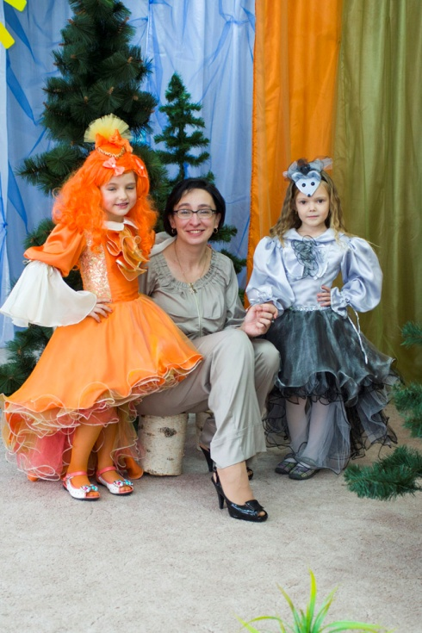**як один з найефективніших засобів педагогічного впливу на формування особистості дитини дошкільного віку»**

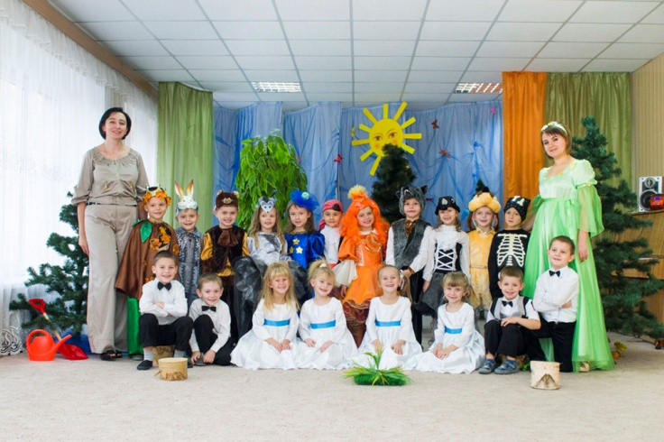

**Проект спрямований на розв’язання проблеми використання театрально-ігрової діяльності як повноцінної та ефективної складової виконавчого процесу у навчальному закладі та родині, а також на реалізацію потреб дітей у самовираженні, спілкуванні, пізнанні себе через відтворення різних образів.**

**У музичній діяльності творчість може проявлятись по-різному, а прийоми активізації дитячої творчості дуже різноманітні. Та я вважаю, що найважливішим є те, що потрібно тонко відчувати, бачити кожну дитину, розвивати її здібності, творчу обдарованість, підвищувати культурний рівень для того, щоб діти отримували радість від своїх досягнень у музиці.**